
FEDERACIÓN SANTAFESINA DE NATACIÓN
1° de Mayo 1637 - Tel/Fax: (0342) 4598826 - fesana@arnetbiz.com.ar

Santa Fe, 09 de noviembre de 2009.

CIRCULAR N°: 160

DE FESANA
A TODAS LAS AFILIADAS

Nos dirigimos a Ustedes a fin de informarles las fechas de los diferentes Torneos y Campeonatos Nacionales que ya están determinados.

25 al 29/11/2009 Sudamericano Master, EMDER, Mar del PLata
01 al 4/12/2009 Sudamericano Escolar. Ecuador
05/12/2009 Torneo San Justino 2009. Piscina de 25 metros.
05/12/2009 Entrega de Premios
10/12 al 13/12/2009 CENARD Campeonato Argentino Piscina Larga
19/12/2009 Torneo Fraternidad 2009. Piscina de 25 metros.
07/01/ al 10/01/2010 República Menores y Cadetes 1
20/01 al 24/01/2010 República Cadetes y Juveniles
24/02 al 27/02/2010 Esperanzas Olímpicas
25/03 al 28/03/2010 ODESUR
20/05 al 22/05/2010 Copa Latina
09/06 al 13/06/2010 Nacional Absoluto
17/06 al 20/06/2010 Nacional de Invierno Menores y Cadetes 1
02/07 al 05/07/2010 Nacional de Invierno Cadetes 2 y Juveniles
18/08 al 23/08/2010 Juegos Olímpicos Juveniles
19/08 al 22/08/2010 Pan Pacif
21/08 al 22/08/2010 COPA AUSTRAL
25/08 al 29/08/2010 Campeonato Interfederativo
24/09 al 26/09/2010 Copa Confraternidad Sudamericana
MOCOCA
18/11 al 22/11/2010 Campeonato Argentino Absoluto
Sudamericano Escolar
05/12 al 08/12/2010 Campeonato Mundial Piscina Corta

Atentamente.
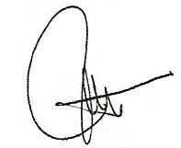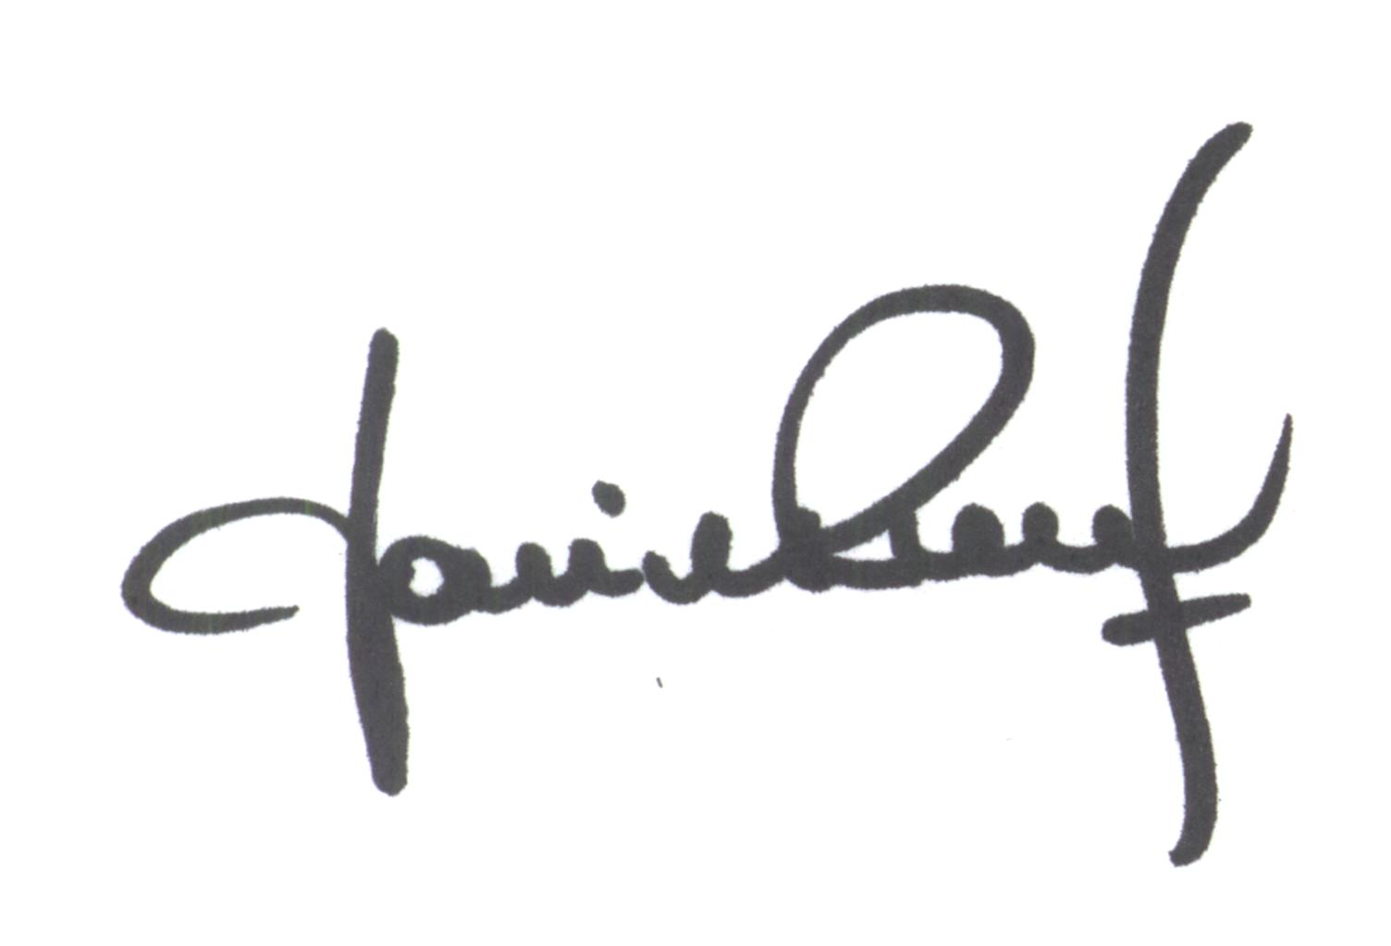
María de Huerto BERTOLI Yanina PRIMON
Secretaria Presidente

